**MODELO PARA CONFECÇÃO DOS RÓTULOS**



CONSÓRCIO INTERMUNICIPAL DE DESENVOLVIMENTO SUSTENTAVEL DA REGIÃO CENTRAL DO MS

Campo Grande, Jaraguari, Dois irmãos do Buriti, Sidrolândia, Terenos – MS

Rua Antônio de Oliveira Lima, n. 28, Itanhangá Park, CEP 79.003-100

CNPJ: 49.160.796/0001-39

E-mail: [**consorciocentralms@gmail.com**](mailto:consorciocentralms@gmail.com)

**REFERÊNCIA – RESOLUÇÃO Nº7 DE 20/06/2023**

Art. 4º Além de outras exigências previstas nesta Resolução, em normas complementares e em legislação específica, os rótulos devem conter, de forma clara e legível a seguinte frase: “Produto Registrado no SIM de XXXXXX operacionalizado pelo CIDSRC-MS, sob nº 000/111”, onde o primeiro número se refere ao número de registro do produto e o segundo número se refere ao número de registro do estabelecimento no SIM Central MS.Art. 18º. Os diferentes modelos de carimbos do SIM Central MS a serem usados nos estabelecimentos inspecionados e fiscalizados pelo SIM Central MS devem obedecer às seguintes especificações, conforme ANEXO V desta Resolução III - Modelo 3:

......................

a) dimensões:

1. 1cm (um centímetro) de diâmetro, quando aplicado em embalagens com superfície visível para rotulagem menor ou igual a 10cm² (dez centímetros quadrados);

Formatação: Fonte Arial corpo 2 pt; fio de contorno do círculo com espessura de 0,2 mm;

2. 2cm (dois centímetros) ou 3cm (três centímetros) de diâmetro, quando aplicado nas embalagens de peso até 1kg (um quilograma);

Formatação: Fonte Arial corpo 4 pt (quando usado 2 cm de diâmetro) ou 6 pt (quando usado 3 cm de diâmetro); fio de contorno do círculo com espessura de 0,2 mm.

3. 4cm (quatro centímetros) de diâmetro, quando aplicado em embalagens de peso superior a 1kg (um quilograma) até 10kg (dez quilogramas);

Formatação: Fonte Arial corpo 8 pt; fio de contorno do círculo com espessura de 0,2 mm.

Art. 20º. Os rótulos dos produtos registrados no SIM Central MS devem possuir as seguintes informações do Consórcio Intermunicipal de Desenvolvimento Sustentável da Região Central de Mato Grosso do Sul, Central MS

I - Denominação, (Consórcio Intermunicipal de Desenvolvimento Sustentável da Região Central de Mato Grosso do Sul, Central MS)

II - Endereço, (Rua Antônio de Oliveira Lima, n. 28 - Itanhangá Park - CEP 79.003-100)

III - Número de inscrição no Cadastro Nacional de Pessoas Jurídicas (CNPJ), (CNPJ: 49.160.796/0001-39)

IV - Endereço da página eletrônica própria na rede mundial de computadores,

V - Data de cadastro do consórcio do Central MS junto ao MAPA, e

VI - Logomarca oficial do Central MS com tamanho de no mínimo de 1,5 cm de altura por 1,22 cm de largura. (ANEXO VI)

VII - Lista de municípios/UF: Campo Grande, Jaraguari, Dois Irmãos do Buriti, Sidrolândia, Terenos - MS.

§1º Os rótulos devem conter a relação dos municípios/UF consorciados ou a expressão “LISTA DE MUNICÍPIOS DISPONÍVEL NO SITE DO CONSÓRCIO CENTRAL MS”. O Consórcio Central MS deve manter em seu endereço eletrônico, de forma clara, objetiva e na página principal a relação atualizada dos municípios integrantes do consorcio.

§2º As informações citadas no Art. 20 desta Resolução devem estar localizadas próximas ao carimbo de inspeção no rótulo.

**MODELO III**



1

CM

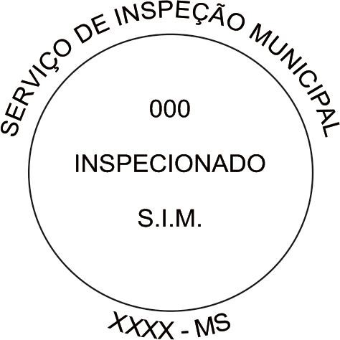

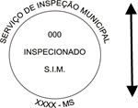 2 CM

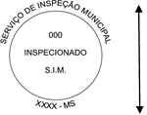3 CM



4

CM

1

–

Fonte

Arial

corpo

10

pt

;

5

CM

